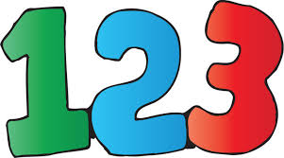
ZBRAJANJE I ODUZIMANJE DO 20
Zadatci zadani riječima

- SANJA JE IMALA 15 SLIČICA, A ANDREA 8 SLIČICA MANJE.  KOLIKO SLIČICA IMA ANDREA?  Račun:  Odgovor: | - MATEJ JE PROČITAO 17 STRANICA LEKTIRE, A ANTUN 8 MANJE. KOLIKO JE STRANICA LEKTIRE PROČITAO ANTUN?  Račun:  Odgovor:
- SLAVICA JE IMALA 9 ŽUTIH I 3 CRVENE ŠPANGICE, A IVANA 8 ŽUTIH I 5 CRVENIH ŠPANGICA.  TKO JE IMAO VIŠE ŠPANGICA?  SLAVICA:  IVANA: | - IGOR JE IMAO 13 ČOKOLADA.  POJEO JE 3.  KOLIKO MU JE OSTALO?  Račun:  Odgovor:
- IZRAČUNAJ RAZLIKU BROJEVA 16 I 3.  ___________________________________ | - RAZLICI BROJEVA 11 I 6 DODAJ 5.  _____________________________
- ZBROJU BROJEVA 7 I 8 ODUZMI 9.  _______________________________ | - IZRAČUNAJ ZBROJ BROJEVA 9 I 8.  _______________________________
